Задание 1.5.6 Согласно ОМП и обнаруженного следа, составьте фрагмент протокола осмотра элементов обнаруженного следа

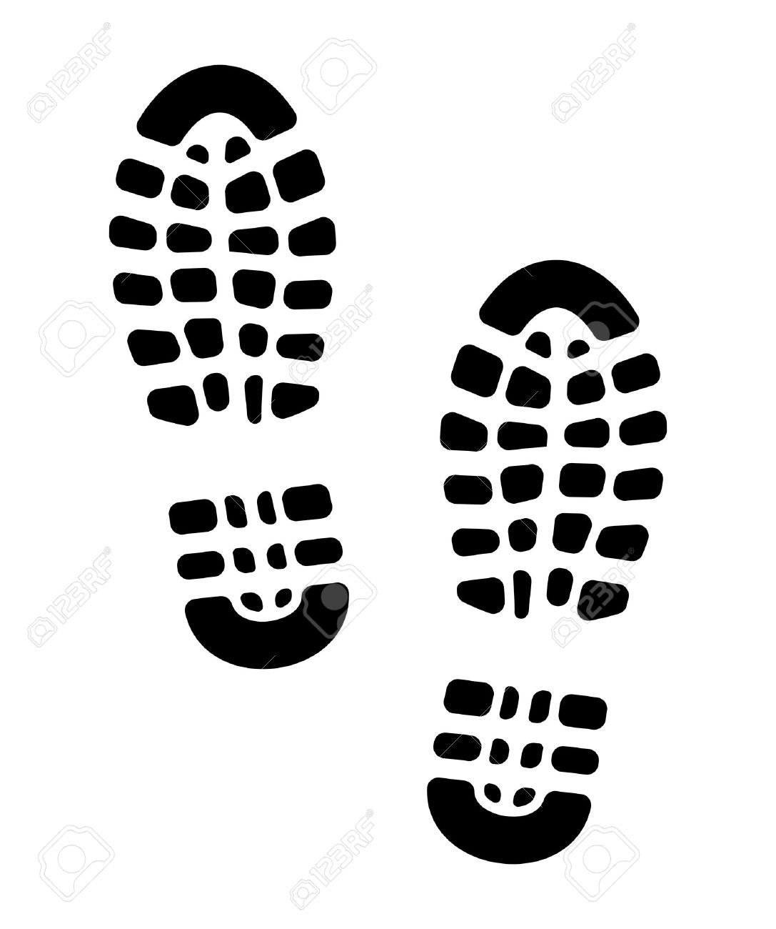
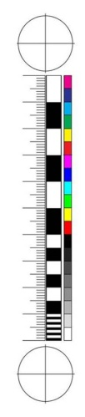  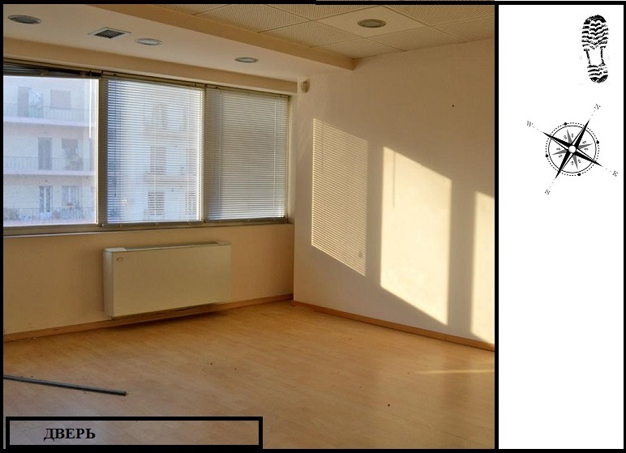  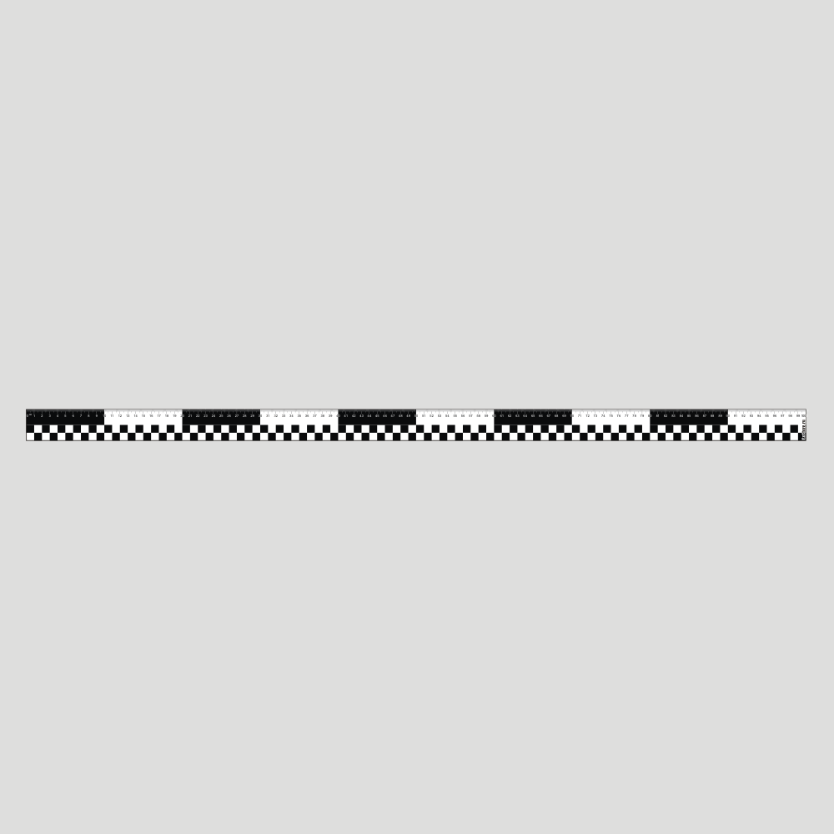  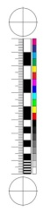  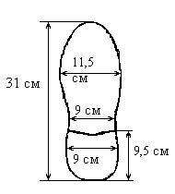 | В торговом помещении, на линолеумном покрытии, обнаружены четыре грязевых следа обуви.  В одном из следов обуви на правую ногу четко отобразился рисунок подошвенной части обуви с деталями строения.  В следе четко отобразился рисунок подошвенной части обуви, образованный сочетанием элементов зигзагообразной формы.  Отпечаток носка округлый, задний край подметки не выделен, передний край каблука вогнутый.  При осмотре указанного следа обуви установлено:  - общая длина следа 31 см  - ширина подметочной части 11, 5 см  - ширина плюсневой части 9 см  - каблук четко выражен  - ширина каблука – 9 см  - длина 9,5 см
Рис. 1. План осмотра места происшествия № 1.5.6
Рис. 2. Схематическая зарисовка следа, обнаруженного на МП

Специалист Шалагина /Шалагина Е.В./

